Til alle medlemmer i Oslo Redaktørforening

Vi innkaller med dette til:

Årsmøte
med faglig tema og kåring av Årets redaktører i Oslo og Akershus

Tirsdag 5. mars kl 17.00

Årsmøtet finner sted på Byens Tak, Youngstorget 2A.

Dagsorden:
1. Åpning og konstituering
2. Årsberetning for 2023
3. Regnskap for 2023, med revisjonsberetning
4. Eventuelle innsendte forslag
5. Valg
Styre
a. leder
b. nestleder
c. ett styremedlem
d. to varamedlemmer
Valgkomité på tre medlemmer
Revisor

Det blir faglig del, formelt årsmøte og middag med utdeling av priser til Årets redaktører i Oslo og Akershus.

Årsmøtet og den faglige delen er åpen for alle. Årsmøtemiddagen er forbeholdt ORs medlemmer.
Her kan du melde deg på årsmøtet og middagen. Påmeldingsfrist: 28. februar.

ORs valgkomité foran årsmøtet består av Gøril Huse, Handelswatch (leder), Roger Aarli-Grøndalen, Journalisten og Elise Kruse, Vårt Land.

Fristen for å sende inn forslag til behandling på årsmøtet er tirsdag 13. februar.

For Oslo Redaktørforening, 17. januar 2024
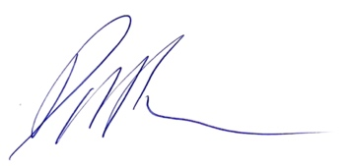

David Stenerud, leder

